RAID:

LEVEL:0,1,5,10,50,6

RAID0: stripe, 100%, 不支持容错

RAID1：mirror, 1/n, 容错；写入性能；空闲盘；

RAID5：>=3, (n-1)/n, 空闲盘；

RAID6：>=4, (n-2)/n, 容错：2

RAID10：

RAID0

性能高 无冗余

RAID1:

写入性能低

读取性能高

RAID 23 不常见

RAID4：容错加高性能 至少3块磁盘 1、2块磁盘放数据，3块磁盘放校验数据

校验码都在第三块上，压力比较大 高性能的读写

RAID5 校验盘轮流 和RAID4一样

RAID5有4种存取方式

左非对称：

D0 D1 P

D2 P D3

P D4 D5

右非对称

P D0 D1

D2 P D3

D4 D5 P

**左对称 是最快的方式**

D0 D1 P

D3 P D2

P D5 D4

右对称

RAID6 至少4块盘 校验码存两次

**RAID10**

先做一个raid1 再做一个raid0

组越多性能越高

如8组raid1

如果同组中 的盘都坏了就直接崩溃了

所以就有钱就raid10 没钱就raid5

还有raid50

是不是有了raid就不用备份了？

不是 误操作之类的还是没有办法恢复

软raid：

配置在用户空间

生效在内核空间

这种是通过md模块实现的

mdadm：用户空间的一个管理程序

需要一个配置文件/etc/mdadm.conf

被识别为/dev/md0 md1

底层设备可以是任何块

可以是分区等

可以做RAID0 RAID1 RAID4 RAID5 RAID6 RAID10 线性模式(两块盘当做一块盘)

做raid的主要功能就是高性能或者高可用，所以在同一块磁盘上的不同分区搞这个没有意义

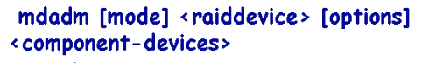

常用模式：

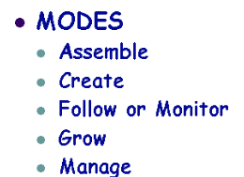

装配模式：当前配置好的挪到别的系统上用

创建模式：创建

监控模式：

增长模式：增加硬盘

管理模式：例如坏了换硬盘

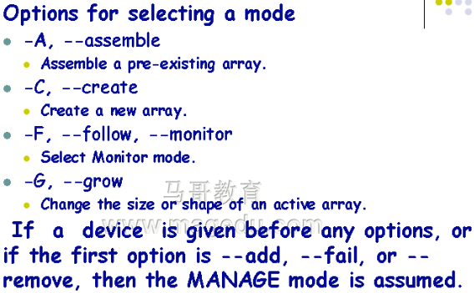

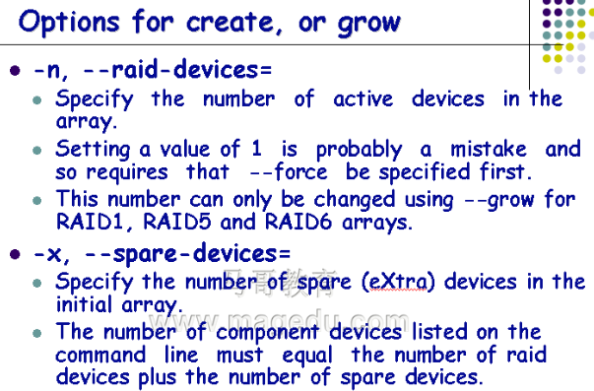

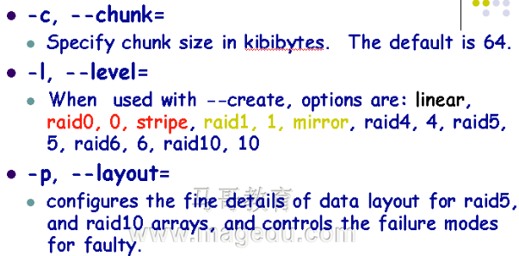

-n 使用几块盘来创建

-x 有几块空闲盘

-c 指定块大小

-l 指定级别

-p layout

**mdadm -D详细信息**

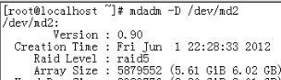

停止一个RAID

**-S 停止**



**-A装配**

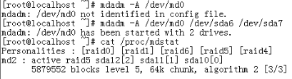

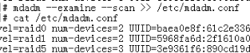

以后-A就不需要再指定设备了

mdadm -C /dev/md1 -a yes -n # -l LEVEL /dev/DEVICE1 /DEV/DEVICE2 ...

**演示**：我们建一个6G的RAID0 1:24:15

需要：**2*3G**或者3*2G或者6*1G

新建分区







查看raid状态：

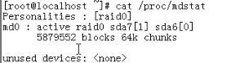

RAID1:6g

2*6G

4*6G



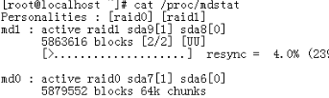

**raid1会先同步**

**6G的 RAID5**

**3*3G**

**4*2G**

**7*1G**



raid5 也需要同步 只要有冗余功能的都需要同步

创建RAID10

至少需要4个

如果设备不够用了先给停了再使用

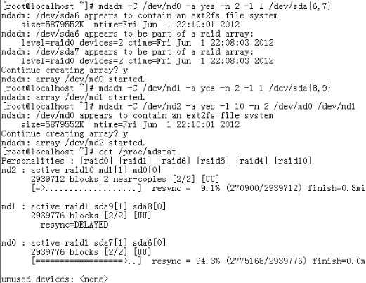

**有容错能力的是可以用：-x # 指定空闲盘**

创建一个2G的，有一个空闲盘的RAID5 至少需要4个

3+1：RAID3个加空闲的一个

所以每个的容量大小为1G

四个1G的分区



sda8为空闲盘

64k:

mke2fs, block=1K

mke2fs -j -b 2048 -E stride=32 /dev/md0

chrunk=32个block

--fail -f

--remove -r

--add -a

**resizee2fs**